Příloha 1: PRACOVNÍ LIST pro 1. st ZŠ k úkolu ZÁHADA ZMIZELÝCH MOBILŮ

V osmisměrce je ukryto několik slov, které jsou spojené s užíváním mobilů. Najdeš je všechny?
Nejprve slova doplň na řádky, kde počet čárek = počet písmen. Pak je najdi v osmisměrce.

- Jak říkáme věci, kterou použijeme, když je mobil vybitý? __ __ __ __ __ __ __ __ __
- Jak se jmenuje věc uvnitř mobilu, která zajistí, že telefon funguje? __ __ __ __ __ __ __
- Jaká je barva sběrového kontejneru na vysloužilé elektro, do kterého se mohou vhodit také
staré mobily, které jsou pak předány na recyklaci? __ __ __ __ __ __ __
- Jaká barva signalizuje, že je mobilní telefon nabitý? __ __ __ __ __ __
- Jak říkáme obrázku, který pořídíme fotoaparátem v mobilu __ __ __ __ __
- Jak se jmenuje mezinárodní online síť, která nám umožňuje získávat informace a komunikovat?
__ __ __ __ __ __ __ __

- Když si chci užít zábavu, zabaví mě počítačová __ __ __
- Jak říkáme ekologickému zpracování vysloužilých mobilů __ __ __ __ __ __ __ __ __
- Mobil využíváme, když potřebujeme někomu __ __ __ __ __
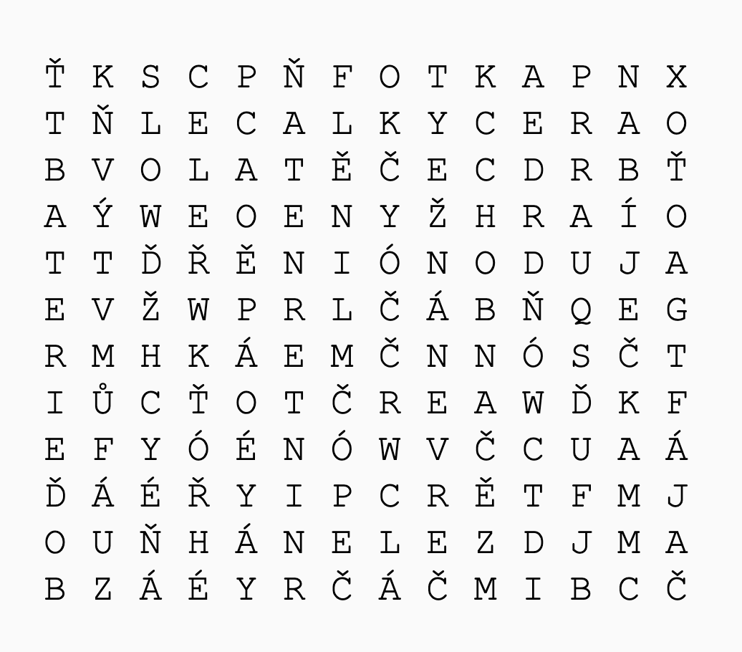
(Správné výrazy: NABÍJEČKA, BATERIE, ČERVENÁ, ZELENÁ, FOTKA, INTERNET, HRA, RECYKLACE, VOLAT)

Příloha 2: ZEPTEJ SE SPOLUŽÁKŮ NA OTÁZKY, ODPOVĚDI ZAZNAMENEJ

Zadání: Zapište si svou otázku a postupně ji položte jednotlivým spolužákům. Jejich odpovědi zaznamenejte do sloupků v tabulce. Opakují se některé odpovědi? Které? Vyhodnoťte, co jste zjistili.

NAŠE OTÁZKA (zde zapište otázku, kterou ti vybere paní učitelka nebo pan učitel):

Odpověď spolužáka č. 1
Odpověď spolužáka č. 2
Odpověď spolužáka č. 3
Odpověď spolužáka č. 4
Odpověď spolužáka č. 5
Odpověď spolužáka č. 6
Odpověď spolužáka č. 7
Odpověď spolužáka č. 8
Odpověď spolužáka č. 9
Odpověď spolužáka č. 10
Odpověď spolužáka č. 11
Odpověď spolužáka č. 12
Odpověď spolužáka č. 13
Odpověď spolužáka č. 14

